一：1024# 主标
数量： 2000个。

其中50个发办公室。（抽大货样给我）
剩下1950个货好 给你进仓单。
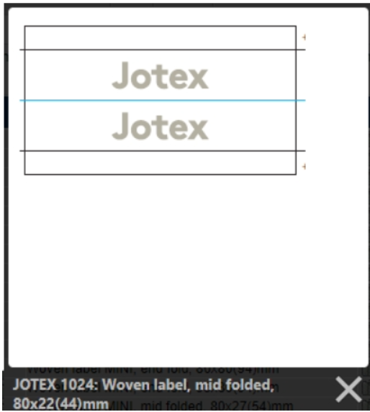

二：1081#主标（带EU flax ）：36x64mm
数量：1900
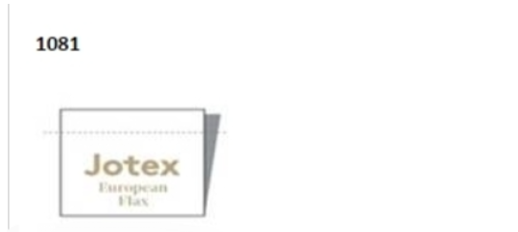

三： 1082#主标(带EU flax)： 81x22.5mm
数量：1800
